U ovom broju CISOK newslettera donosimo novosti vezano uz redovne aktivnosti CISOK centra Karlovac, suradnje te organizacijske novosti.
VIDEO VODIČ ZA RODITELJE - ODABIR ZANIMANJA I UPISI U SREDNJU ŠKOLU

Kako bismo roditeljima učenika osmih razreda, a i samim učenicima, olakšali donošenje odluke o nastavku obrazovanja na stranici CISOK Karlovac objavljen je informativni video o upisima u srednje škole u Karlovačkoj županiji.
Video donosi osnovne korake o odabiru zanimanja, pregled srednjih škola, njihovih obrazovnih programa, specifičnosti pojedinih smjerova i uvjete upisa.
Jedan dio videa posvećen je kriterijima bodovanja, objašnjeno je na koji se način računaju bodovi te koji su posebni i dodatni elementi vrednovanja važni pri upisu.
Cilj nam je osvijestiti roditelje o važnosti pomoći djeci da realno procijene svoje mogućnosti te lakše odaberu školu i smjer koji odgovara njihovim interesima, sposobnostima i planovima za budućnost.
Poveznica za video je ovdje.
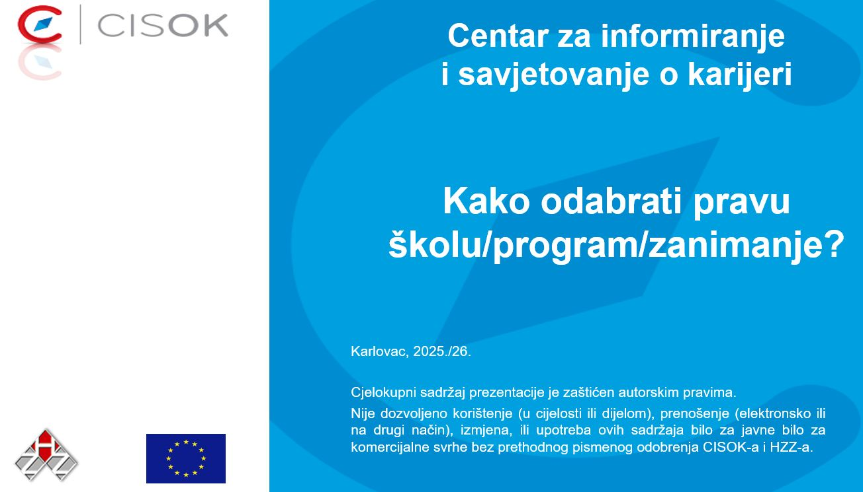

TEHNIČKA PODRŠKA ZA PODNOŠENJE ZAHTJEVA ZA OBRAZOVANJEM PUTEM VAUČERA
Obrazovanje putem vaučera sve je popularnije među zaposlenim i nezaposlenim osobama. U CISOK centru Karlovac možete dobiti sve informacije o obrazovanju putem vaučera, ali i cjelokupnu tehničku podršku u svim koracima potrebnim za obrazovanje, kao što su podnošenje zahtjeva, prilaganje listi prisutnosti i zaključivanje zahtjeva nakon završenog obrazovanja.
Drago nam je da ljudi postaju sve svjesniji o važnosti cjeloživotnog obrazovanja te sve više koriste mogućnost besplatnog stjecanja novih znanja i vještina ili usavršavanja postojećih.

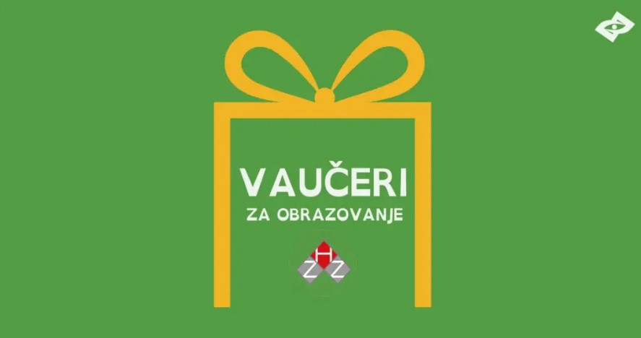

POSJET PRAKTIČNOJ NASTAVI U KARLOVAČKIM SREDNJIM ŠKOLAMA
Djelatnice CISOK-a i savjetnica za profesionalno usmjeravanje i obrazovanje PU Karlovac kroz nastavnu godinu 2025./2026. posjetile su učenike na praktičnoj nastavi u karlovačkim srednjim školama.
Cilj ovih posjeta je steći što neposredniji uvid u zahtjeve obrazovnih programa i njihovih školskih praksi kako bi isto mogle prenijeti u profesionalnom savjetovanju prvenstveno učenika, ali i ostalih korisnika usluge karijernog savjetovanja. Također su željele vidjeti do kakvih je promjena došlo uvođenjem modularne nastave.
Do kraja ožujka posjetile su praktičnu nastavu Mješovite industrijsko-obrtničke škole, Tehničke škole, Medicinske škole, Šumarske i drvodjeljske škole, Prirodoslovne škole i Trgovačko-ugostiteljske škole. Razgovarajući s učenicima i voditeljima prakse dobile su pregršt informacija koje će im biti korisne u profesionalnom savjetovanju učenika, a mnoštvom snimljenih fotografija moći će učenicima bolje dočarati što se na praksi radi i uči.
Objavljene članke o posjetima s više detalja možete pronaći na sljedećoj poveznici Novosti – CISOK.
Zahvaljujemo svim djelatnicima škola i njihovim učenicima na angažmanu i srdačnom gostoprimstvu koji su pridonijeli uspješnoj realizaciji naših planiranih aktivnosti i približili svoja nam zanimanja. S radošću nastavljamo svaku buduću suradnju.

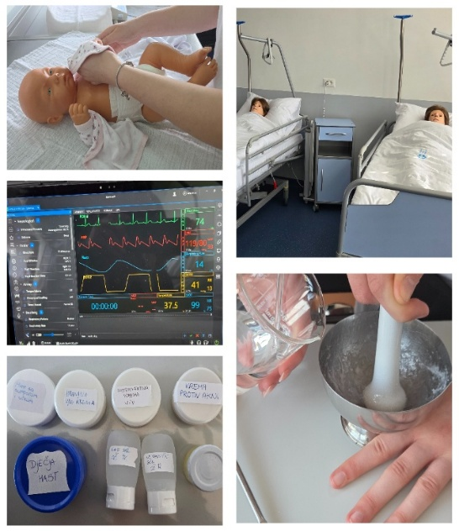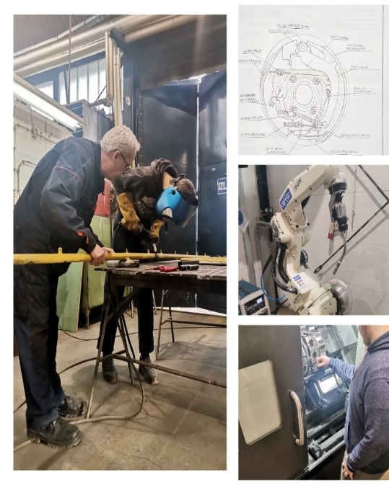

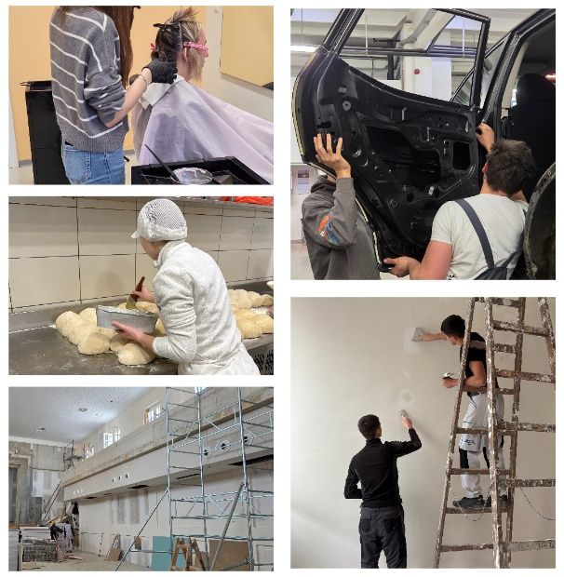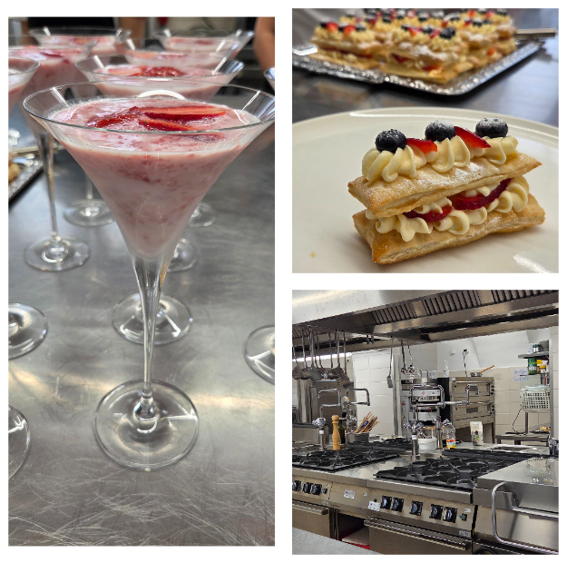

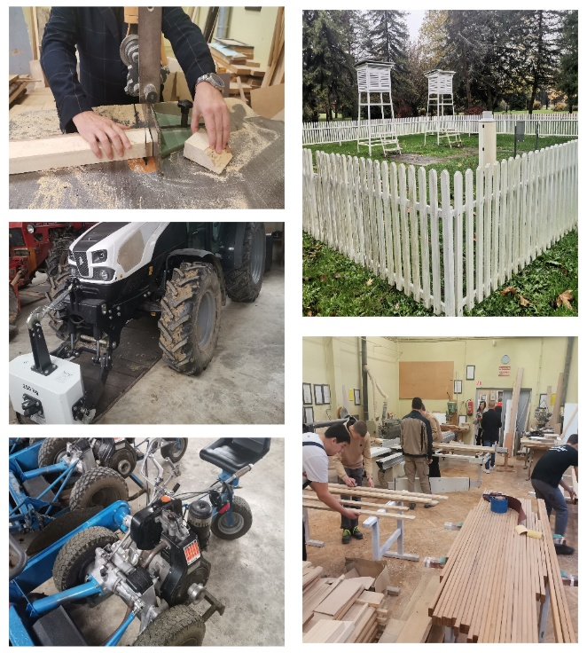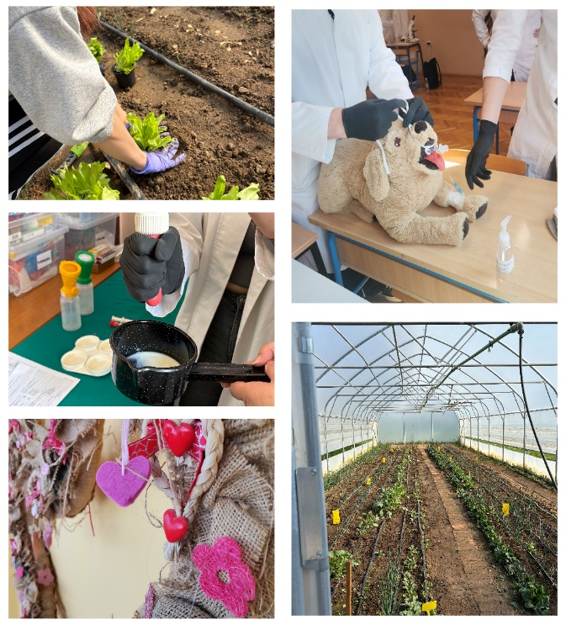

KATALOG RADIONICA I PREDAVANJA
CISOK CENTRA KARLOVAC

- Kako se zauzeti za sebe uz uvažavanje druge strane?
- Kako uspješnije komunicirati?
- Sagorijevanje na poslu – odgovornost organizacije ili naša osobna odgovornost?
- Pisana komunikacija i poslovno dopisivanje
- Profesionalno usmjeravanje - učenici s teškoćama u razvoju i upis u srednju školu (predavanje)
- Informiranje o vaučerima za obrazovanje
- Online usluge HZZ-a
- Aktivno traženje posla
- Kako tražiti posao?
- Kako se predstaviti poslodavcu?
Ukoliko ste zainteresirani za neku od navedenih tema, slobodno nas kontaktirajte.
